2022年11月－实验六

【实验名称】

函数的应用练习

【实验目的】

1. 编写一个函数，输入不超过 5 位的正整数，输出该数为几位数，并逆序打印出各位数字。例如，输入 456，则输出（3， 654） 。

2. 利用函数编写程序，生成 50 个随机数据，模拟一个班的考试成绩（要求分数在 40-100 之间），计算这批数据的平均分、最高分和最低分，并由高到低输出排序值。

3. 编写程序，以整数 17 为随机数种子，以用户输入的整数 N 为长度，产生 3 个长度为 N 位的密码，密码的每位是一个数字，每个密码单独一行输出。

4. 定义一个函数，函数参数为一个用户输入的小于 10000 的正整数，分解它的各位数字，并以一个元组的形式返回，在主程序中调用该函数。

5. 随机输入若干个不超过 2 位的正整数（输入-1 表示输入结束），找出其中所有同构数并排序输出。（正整数 n 若是它的平方数的尾部，则称 n 为同构数。如 5 的平方数是 25，且 5 是 25 的尾部，则 5 就是一个同构数。同理， 25 的平方为 625， 25 也是同构数。）

【实验内容】

1. 程序清单

（1）**逆序打印正整数**

**思路：对输入的正整数字符串应用reversed()方法完成逆序**。**注意：函数返回反向的迭代器对象；此方法生成新的字符串，并不会修改原来序列的元素顺序。**

**代码和注释：**

def func(num):

newstr = ''.join(reversed(num))

return (len(newstr), int(newstr))

num = input("请输入一个不超过 5 位的正整数：")

print(func(num))

（2）**计算数据的平均分、最高分和最低分**

**思路：调用列表的sort()函数对数据排序**

**代码和注释：**

import random

def func():

    list1 = []

    for i in range(50):

        list1.append(random.randint(40, 100))  # 使用列表存储随机生成的数据

    list1.sort(reverse=True)  # 对数据由高到低排毒

    print(f"平均分：{sum(list1) / 50}")  # 平均分

    print(f"最高：{list1[0]}")

    print(f"最低：{list1[49]}")

    print(f"原始数据为{list1}")

func()

（3）**产生 3 个长度为 N 位的密码**

**思路：假设输入整数4，生成数的范围为1000-9999，可推算对于N位整数的范围。**

**代码和注释：**

import random

random.seed(17) # 种子为17

N = int(input("请输入整数："))

low = eval("1" + "0" * (N - 1)) # 下限

high = eval("1" + "0" * N) # 上限

for i in range(0, 3):

    print(random.randint(low, high - 1))

（4）**分解整数的各位数字**

**思路：使用list()方法将整数字符串转为由单个字符组成的列表，再遍历列表，将单个字符转为整数放入另一个列表中。**

**代码和注释：**

def func(num):

    l1 = list(str(num))

    l2 = []

    for i in l1:

        l2.append(int(i))

    return tuple(l2)

num = int(input("请输入整数："))

print(func(num))

**（5）找出同构数并排序输出**

**思路：输入的正整数是一位或两位数。对于一位数，比较末位和原数；对于两位数，比较末两位和原数。**

**代码和注释：**

list1 = []

while True:

n = int(input("请输入不超过 2 位的正整数，用-1结束："))

if n == -1:

break

if (n < 10):

temp = n * n

if n == temp % 10:

list1.append(n)

else:

temp = n * n

first = temp % 10

second = int(temp % 100 / 10)

if second and n == eval(str(second) + str(first)):

list1.append(n)

print(list1)

1. 结果截图

（1）**逆序打印正整数**

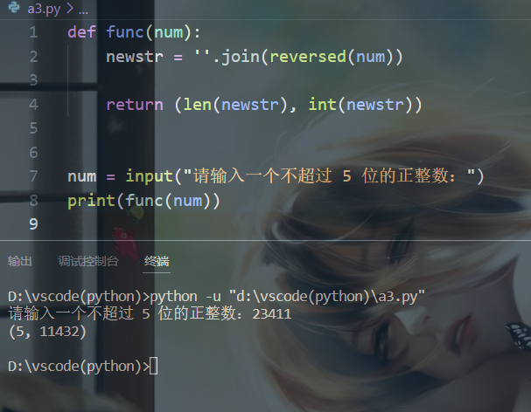

（2）**计算数据的平均分、最高分和最低分**

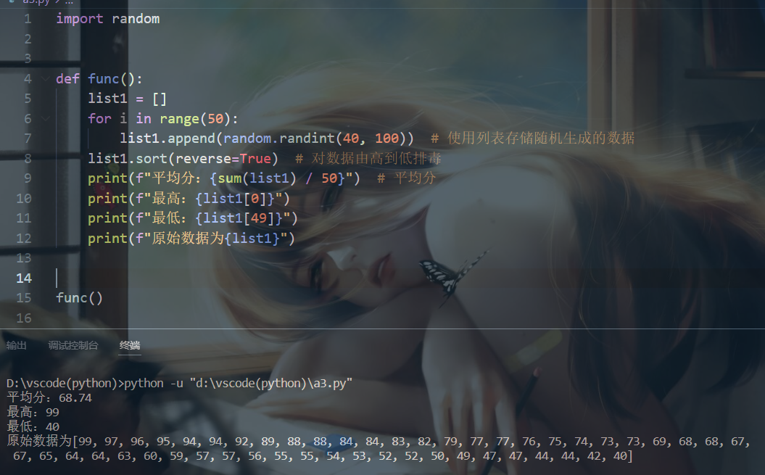

（3）**产生 3 个长度为 N 位的密码**

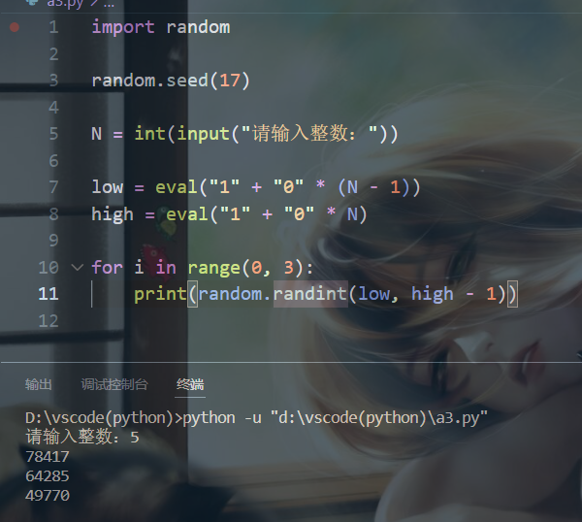

（4）**分解整数的各位数字**

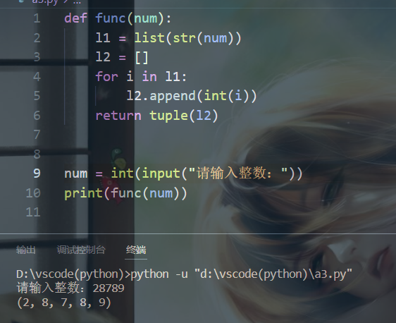

**（5）找出同构数并排序输出**

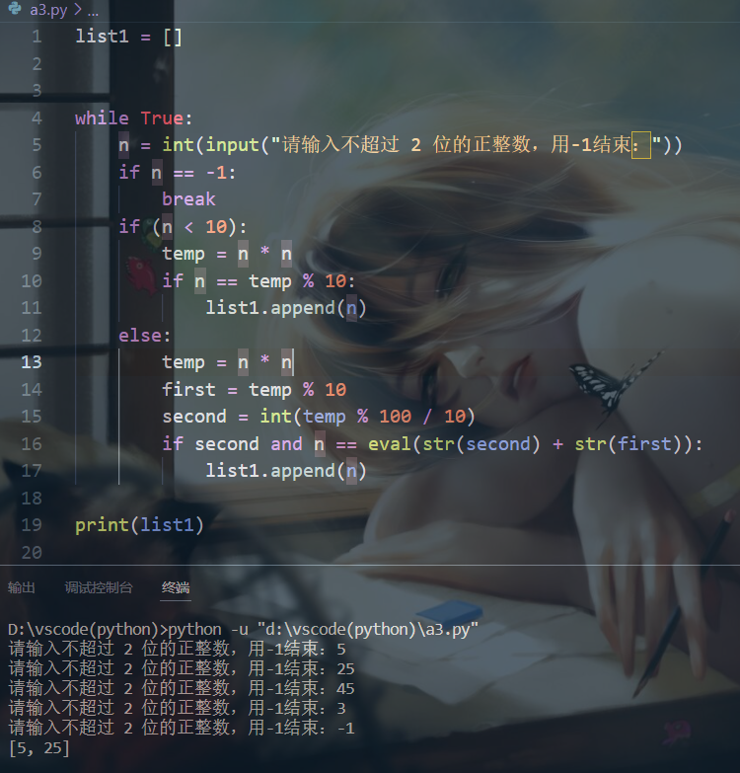

【实验体会】

通过此次实验，使我更加熟悉了python中函数的各种调用，也巩固了对于集合、字典、列表各自的特性以及它们的公共方法和独有的方法，也回顾了随机数的使用，收获较大。